**Οδηγίες για αφηγηματικό κείμενο**

[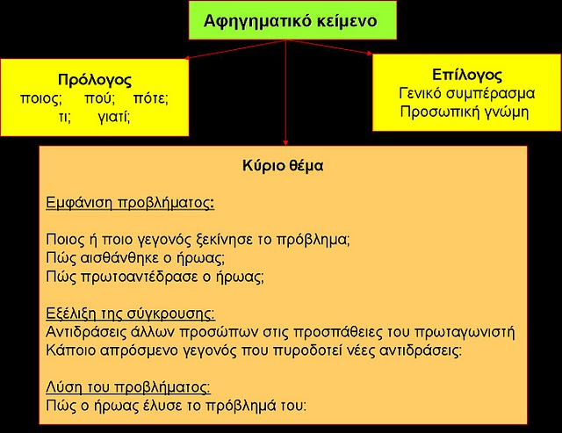](http://4.bp.blogspot.com/_GRUl8pV3_Cc/TJYobNqrKkI/AAAAAAAACOQ/0U3PoZABK48/s1600/σχ+αφηγηματικού.jpg)